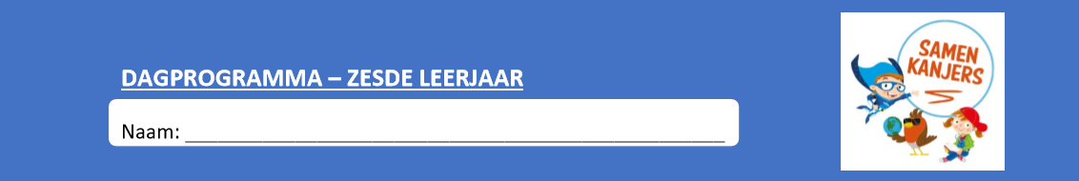

Dinsdag 5 mei 2020
Noteer je planning in je agenda!

Vak | Les | Lukte het? Wat moeten we zeker hernemen? | Extra oefenen
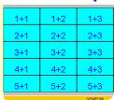 Wiskunde | Blok 6 les 16 Inhoud, gewicht ,ruimte |  | Scoodle
Taal | Taal acrostichon schrijven
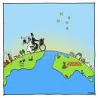 WO | Thema 8 techniek onderweg les 1 Ter land .  Ter zee…
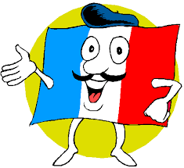 Frans | Contact 13: schrijven: een berichtje

Denk aan je moederdagcadeautje zie link met voorbeelden gisteren!

Wiskunde Blok 6 les 16 inhoud, ruimte, gewicht ,
0 Wat weegt het meest: 1 kg lood of 1 kg pluimen?
(juist ja ze wegen allebei evenveel… nl 1 kg)
Vandaag herhalen we wat we al leerden over volumematen en inhoudsmaten.
0 Neem rustig de tijd om de volgende filmpjes heel aandachtig te bekijken
Heb je nog moeite met het volume? Bekijk dan volgend filmpje
- https://www.xnapda.be/filmpjes/6de-leerjaar/volume-deel-1-volume-en-volumematen?fbclid=IwAR2YjGAc7pXBdu2ZDoPHa-U6JgHCMaQen3LLzVr-sqk4RRbGqdND_iBxSq8
Weet je niet meer hoe je een tabel moet maken? Kijk dan zeker naar het volgende filmpje
- https://www.xnapda.be/filmpjes/6de-leerjaar/volume-deel-2-de-tabel-van-de-volumematen?fbclid=IwAR3FGHZYKkusIqclANwYwZFVR_eGO2vnbgnOElaoxnxx3d508z_1b16XrDE
NIEUW Je leerde al het verband tussen inhoudsmaten en ruimtematen. Vandaag trekken we deze link door en zoeken ook het verband met gewicht .
Bekijk dit filmpje zeer aandachtig (mag ook meerdere keren)
- https://www.wiskanjerfilmpjes.be/moovs/verband-inhoudsmaten-ruimtematen-en-gewicht/
0 Lees ook goed onderstaande kader
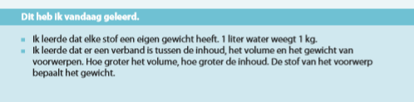
0 Maak nu de oefeningen1->5 in je werkboek p 68->70 / uitdaging nr 6 (30min)
0 Verbeter de oefeningen aan de hand van de correctiesleutel (5-10min)

0 Maak nu de oefeningen op scoodle (basisoefeningen zijn de vierkantjes, uitdaging de driehoekjes) als je langer dan 1uur aan deze les gewerkt hebt, kan je deze oefeningen doen op een later moment)
0 Vul je evaluatie in in je tabel bovenaan+ Ik werkte aan deze les…. minuten

Taal: Spelling Schrijven een acrotichon
TOP SECRET zie apart blad
0 we maken voor mama, plusmama… een ‘acrostichon’.
Vorige week maakten we reeds een kaartje …
Vandaag gaan we er een boodschap op/in schrijven..
Hier zie je een voorbeeld van een acrostichon.
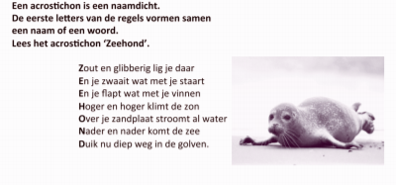
0 om te beginnen zorg je ervoor dat mama niet in de buurt is wanneer je deze taak maakt.
0 we proberen een paar eigenschappen van mama te noteren. Maak een woordspin over je mama. Ik geef hier een paar ideeën, jij kan zelf nog aanvullen
Haar naam, leeftijd, uiterlijke kenmerken, beroep, hobby, leeftijd, karakter, lievelingkleur, lievelingseten, lievelingsdrank, waar kan je mama plezier mee doen, waarvoor wil je haar bedanken, heeft zij voor jou een troetelnaam…

$⃒$
$-$ Mama $-$
⃒

Hoe gaan we nu te werk. Je schrijft een boodschap of de naam van je moeder in opvallende sierletters onder elkaar. Elke letter is nu telkens de eerste letter van een persoonlijk boodschap aan jouw mama (kan ook de naam van je mama zijn of een andere boodschap)
Bijvoorbeeld

Liefste mama,
Er is op de wereld geen lievere mama dan jij.
Vandaag is het jouw dag!
En die willen we zeker vieren!

Mama jij staat altijd voor me klaar.
Ook al heb je het druk ik kan altijd bij jou terecht met mijn vragen.
Een bloemetje en een glas cava horen er vandaag zeker bij…
Danken wil ik je heel graag voor alles wat je voor mij de afgelopen weken gedaan hebt.
Een fijne moederdag wens ik jou.
Raad eens wat ik voor jou gemaakt heb?

Dikke kus
van je snoezebolleke, Fleur

Wie nog een stapje verder wil gaan kan ook proberen rijmen. Let wel.. Als je begint te rijmen moet je wel doorgaan tot op het einde.
Controleer inhoud, leestekens.. misschien kan je iemand inschakelen om eens na te kijken?
Pas aan je werk aan.
Schrijf je acrostichon netjes op een leuk blaadje. Je eerste letter kan je mooi versieren. Je kan natuurlijk ook typen. Let op je tekst moet passen op je kaartje (langs de binnenkant)
Veel succes!

WO Thema 8 Techniek onderweg les 1 Ter land, ter zee in de lucht
- In de titel van het thema vind je 2 belangrijke woorden. Die gaan we nu even verduidelijken
1.Techniek: Wij, mensen zijn fervente techniekgebruikers. Denk al eens na waarvoor jij vandaag allemaal al ‘techniek’ gebruikt hebt.
…

Dit lijstje is eindeloos. Om dat te demonstreren kijken we naar het volgende filmpje ‘Wat als techniek zou wegvallen. Hoe zou de wereld er dan uitzien?
- https://www.youtube.com/watch?v=Vi53WzYF6hY

2.Onderweg-> transport
Wat betekent dit? Waaraan denk je bij het horen van dit woord?
Noteer een paar woorden in je werkkatern oef 1
Zoek het woord ‘transport’ op in je woordenboek of op internet. Noteer de omschrijving in je werkkatern onder je woordspin.
0 Neem je bronnenboek en lees in stilte het eerste tekstdeel op pagina 89.
Probeer een antwoord de vinden op de volgende belangrijke vragen:
WAT kan je allemaal transporteren?
HOE transporteer je? De antwoorden vind je terug in het volgende schema.
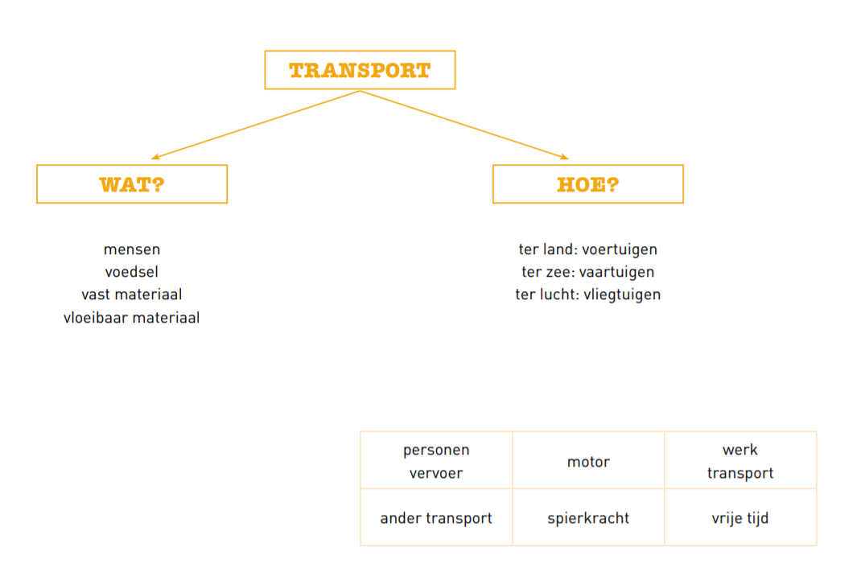

Morgen werken we deze les verder af en maken we de oefeningen in het werkboek.

Frans contact 13 Schrijven
0 Neem nu je boek p92. Gisteren ‘lazen’ we de berichtjes. Vandaag gaan we er zelf schrijven zie wb p61 oef 15
Lees de berichtjes in je boek p 92 nog eens heel aandachtig.
Schrijfopdracht
1ste berichtje: je bent uitgenodigd voor een verjaardagsfeestje maar je kan niet komen. Stuur een berichtje naar de jarige.
2de berichtje: je bent ziek en kan niet naar school. Stuur een berichtje naar je leerkracht om dit te melden
Tip1: je bericht hoeft niet lang te zijn maar al het nodige moet er wel instaan.
Tip2: werk eerst in het klad. Schrijf op het einde alles netjes over
Tip3: kijk goed na, zoek schrijfwijze van woorden op, let op de vervoeging van je werkwoorden, hoofdletters, leestekens.
Kies een van de volgende manieren die jou het best past.
Moeilijk niveau: Lukt het je al om mooie Franse zinnen te maken, dan mag je zelf zinnen verzinnen. Zorg wel dat ze correct geschreven zijn zie tip 3
Gemiddeld niveau: Vind je het nog moeilijk om helemaal uit het niets Franse zinnen te bedenken dan kunnen de berichtjes in je boek / de dialoog een hulp zijn. Gebruik zinnen uit je dialoog/ tekstjes die je hier en daar wat aanpast (vb ander lichaamsdeel)
Makkelijk niveau: Vind je het heel moeilijk om Franse zinnen te maken. Gebruik dan zinnetjes uit de tekst en/of dialoog en schrijf die foutloos over.
0 Vraag aan een van je ouders om je berichten eens na te lezen.. (hoeft niet onmiddellijk hé
0 Duid je evaluatie aan.

